坐标系与参数方程课堂练习
班级 姓名 学号
一、选择题
1．直线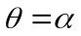和直线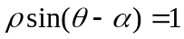的位置关系是 ( )
A.垂直 B. 平行 C. 相交但不垂直 D.重合
2．参数方程为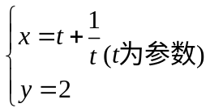表示的曲线是（ ）
A．一条直线 B．两条直线 C．一条射线 D．两条射线
3． 点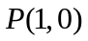到曲线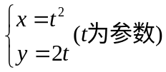上的点的最短距离为（ ）
A．0 B．1 C． D．2
4．圆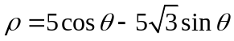的圆心坐标是（ ）
A．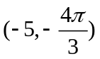 B．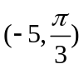 C．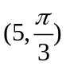 D．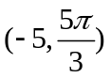
5．与参数方程为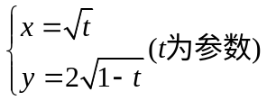等价的普通方程为（ ）
A．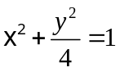 B．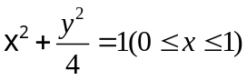
C．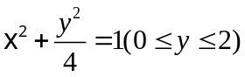 D．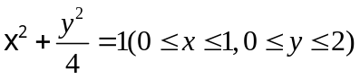
6．直线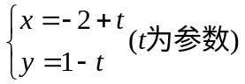被圆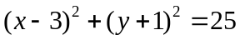所截得的弦长为（ ）
A．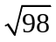 B．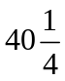 C．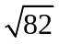 D．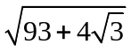
二、填空题
1．曲线的参数方程是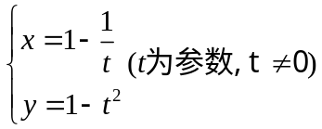，则它的普通方程为__________________。
2．已知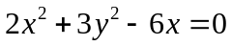，则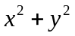的最大值为_____________。
3．点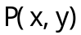是椭圆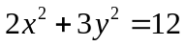上的一个动点，则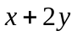的最大值为___________。
4．在下列命题中正确的有（ ）
（1）过点（a，π）且垂直于极轴的直线的极坐标方程为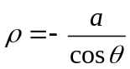
（2）已知曲线C的方程为ρ=4+θ及M的坐标为（4，2π），M不在曲线C上
（3）过点（a， ）且平行于极轴的直线的极坐标方程为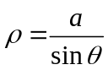
（4）两圆ρ=cosθ与ρ=sinθ的圆心距为
三、解答题
1．分别在下列两种情况下，把参数方程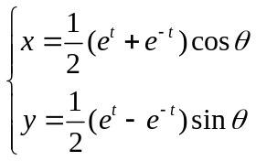化为普通方程：
（1）为参数，为常数；（2）为参数，为常数；

2．已知椭圆C: 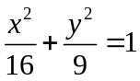，
（1）求 椭圆C的内接矩形的面积的最大值；
（2）若点在椭圆C上，求点到直线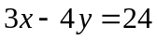的最大距离和最小距离。

三、解答题
1．解：（1）当时，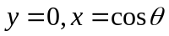，即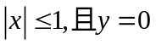；
当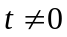时，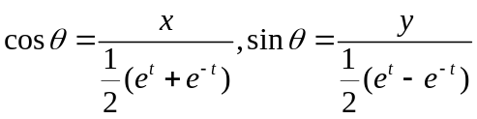
而，即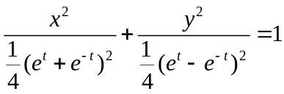
（2）当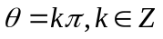时，，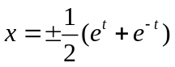，即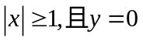；
当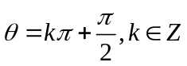时，，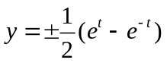，即；
当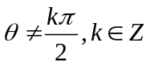时，得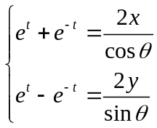，即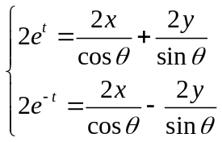
得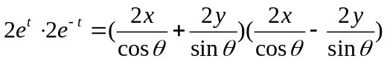
即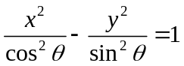。
2．解：设直线为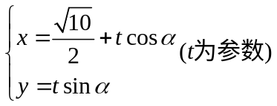，代入曲线并整理得
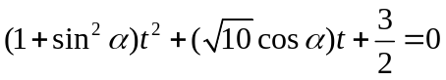
则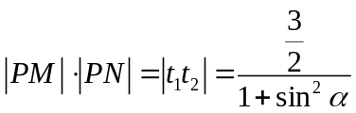
所以当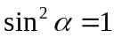时，即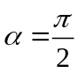，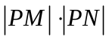的最小值为，此时。
2．解：(1)
(2) 设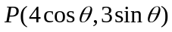，则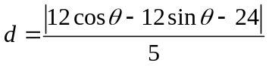
即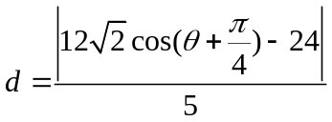，
当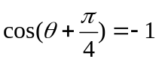时，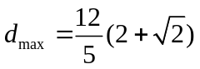；
当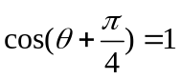时，

